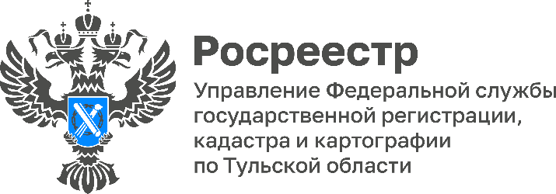

В Управлении Росреестра по Тульской области пройдет всероссийская горячая линия
18 июля 2023 года с 14.00 до 17.00 Управление Росреестра по Тульской области в рамках проведения всероссийской телефонной горячей линии ответит на вопросы, связанные с контролем и надзором за деятельностью саморегулируемых организаций (СРО).
Заинтересованные лица смогут получить консультацию по следующим вопросам:
- Порядок подачи и рассмотрение жалоб на действия (бездействие) арбитражных управляющих, СРО арбитражных управляющих, СРО оценщиков, СРО электронных площадок, СРО кадастровых инженеров, содержание указанных жалоб.
- Порядок и правила приема теоретического экзамена по Единой программе подготовки арбитражных управляющих. Как получить статус арбитражного управляющего.
- Обязанности арбитражных управляющих при ведении процедур банкротства в отношении как юридических, так и физических лиц.
- Порядок регулирования выплаты прожиточного минимума и иных выплат при ведении финансовыми управляющими процедур банкротства граждан.
- Порядок привлечения арбитражных управляющих к административной ответственности, предусмотренной частью 3 (3.1) статьи 14.13 Кодекса об административных правонарушениях.

Эти и другие вопросы можно задать по телефону горячей линии Управления Росреестра по Тульской области - 8 (4872) 77-34-08.

